三十三期Duoov3.9.0

变更日志
- 版本号 | - 日期 | - 相关调整内容 | - 编写者
- v1.0.0 | - 24.2.4 | - 初稿 | - 张吉雨
- 计划提审时间：24.2.5

一、需求概述
- 丰富游戏玩法；2、增加充值渠道；3、增加直播玩法；4、其他优化；

二、UI地址
33期UI

三、需求详情

【未做】3.1 新-管理后台-结算业务-代理结算业务-已抵扣发币
- 需求说明
  - 【原】抵扣发币的定义为：代理本周已经获得了N美金收益，平台可以给代理打N美金对应的币商多币给币商，前提为代理先达到抵扣发币要求；
  - 【新】由于业务方移除了这个前提，可以进行赊账发币，即先发币给币商，等币商结算时，再从币商的收益中扣除，故进行相应功能的实现；
- 需求方案
  - 审核状态增加【打款失败】
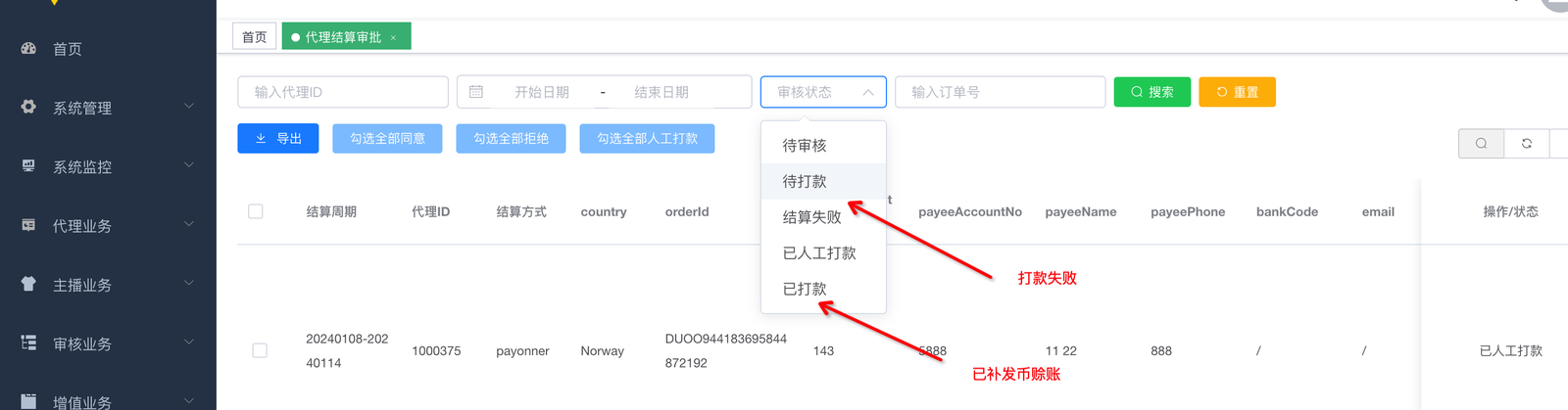
    - 【打款失败】搜索出的内容，操作/状态显示如下：
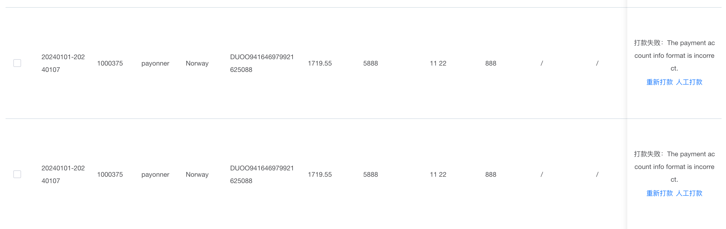
  - 所有【待审核】和【结算失败】的代理结算信息，增加【补发币赊账】按钮；
    - 点击后结算状态变为固定文案【已补发币赊账】；
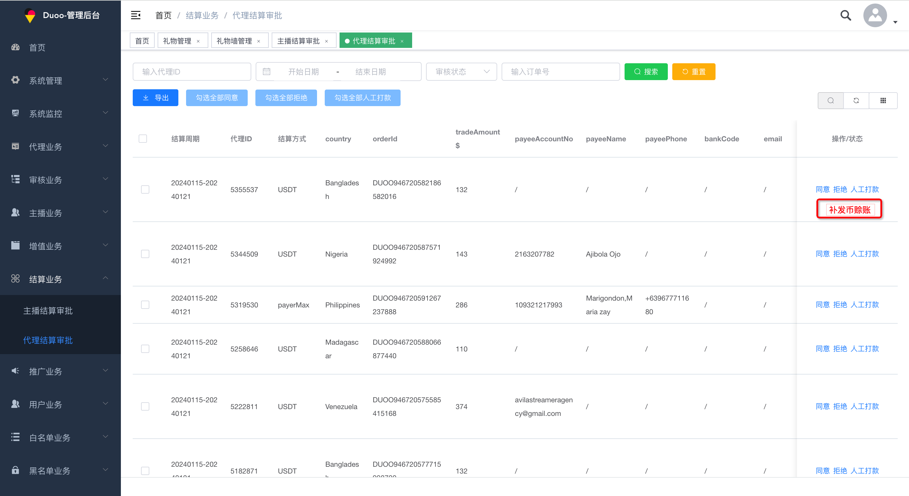
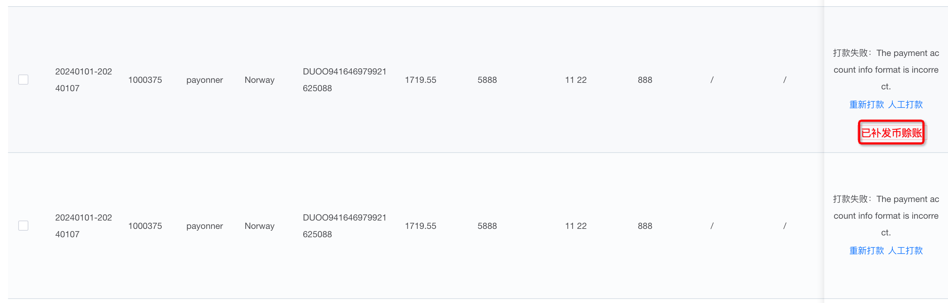
  - 审核状态增加【已补发币赊账】状态；
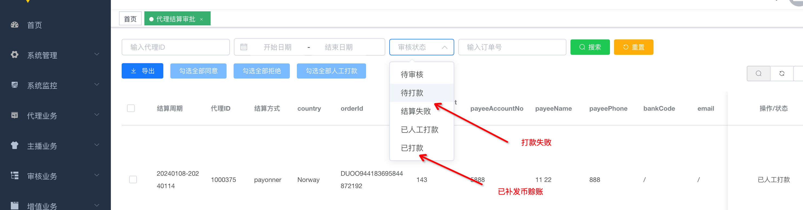

✅3.2 新增-管理后台-币商业务-卖币明细
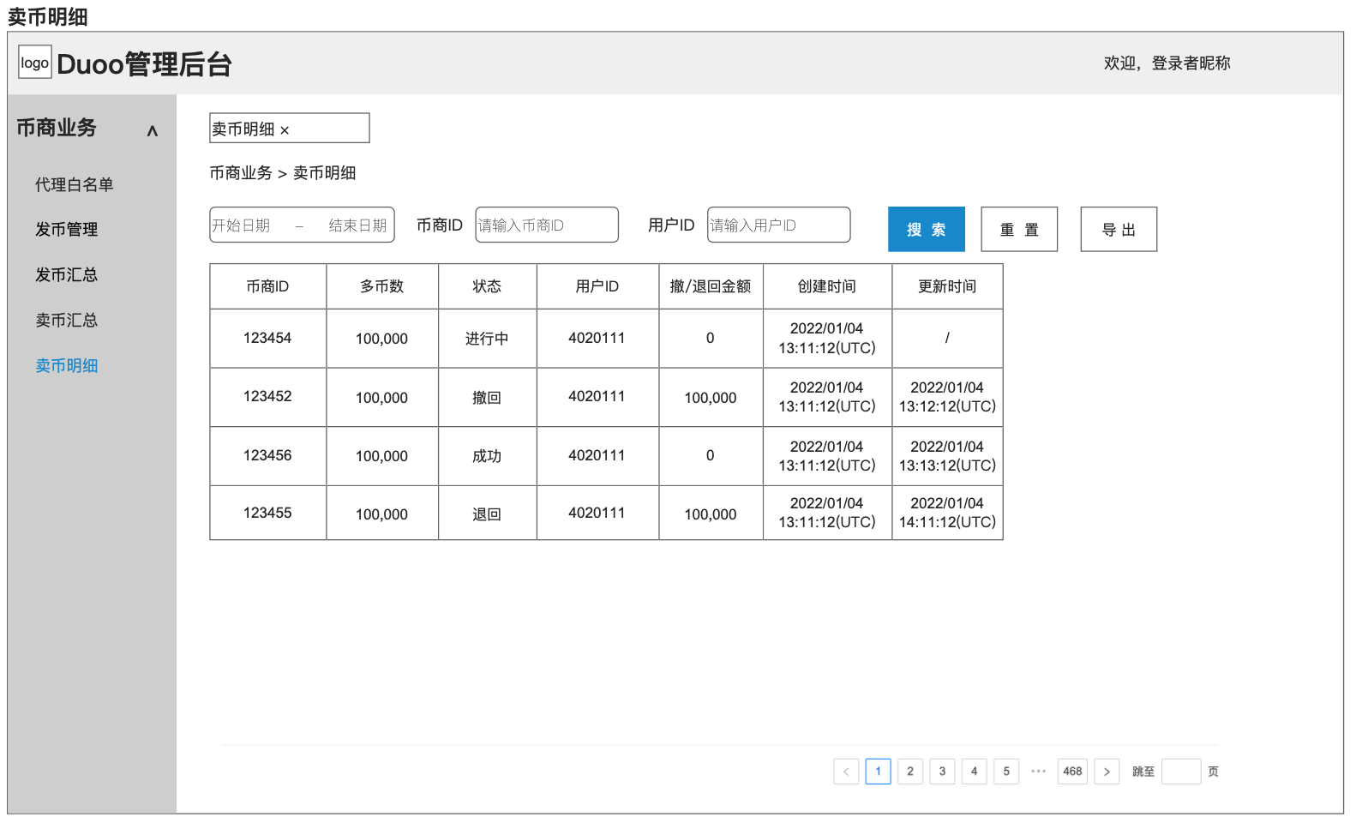

3.3 新增-收礼周榜
- 说明
  - 该榜单为所有主播【本周 & 上周】收礼排行榜；
  - 幸运礼物&多币幸运礼物&挖宝礼物&珍贵礼物均不上榜；
- 入口
  - Gift-Reciver_Tab下增加两个tab显示；
    - This week;
    - Last week;
- 内容格式
  - 同现有礼物收礼榜；
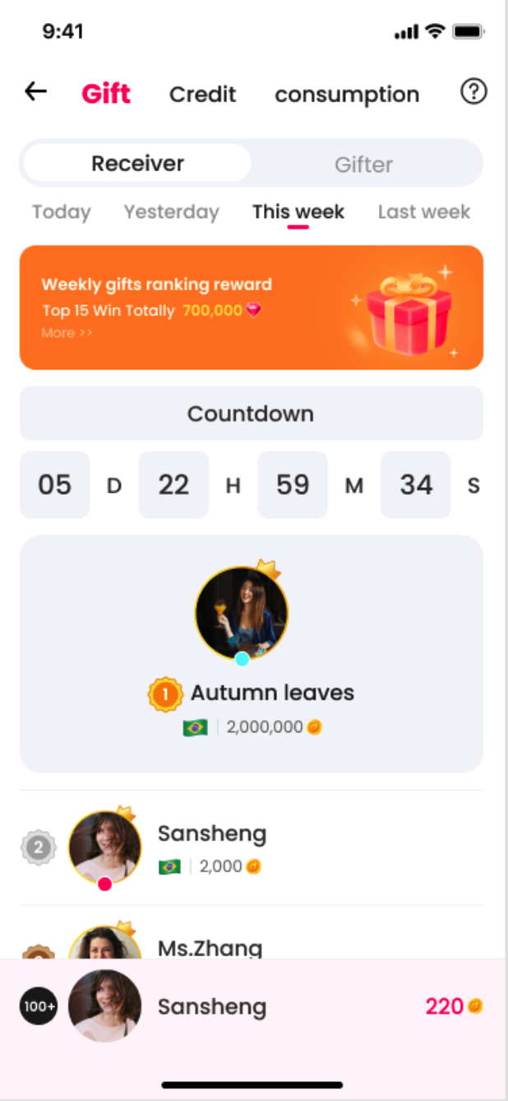
- 奖励
  - 服务端配置，明细参考FAQ部分；
  - 每周一0时之后发放上周周榜奖励；
  - 奖励类型用13即可；
  - 主播获得收礼排行榜奖励钻石时，触发一条不带链接系统消息：
    - 标题：Weekly Gifts Ranking Reward ；
    - 内容：Congratulations! You ranked No. [排名] during last week and we will send you [钻石数] diamonds as bonus.
  - 日榜触发消息调整-增加个Daily
    - 标题：Daily Gifts Ranking Reward ；
    - 内容：Congratulations! You ranked No. [排名] during last week and we will send you [钻石数] diamonds as bonus.

- banner
  - 显示
    - 需要与日榜作区分，即昨日今日榜显示日榜banner,上周本周榜显示周榜banner；
  - 标题
    - Weekly gifts ranking reward
  - 内容
    - Top 15 Win Totally 700,000💎
    - More>>
- FAQ-H5
  - Description
    - This list determined by the value of gifts that certified hostess received；
  - Calculation Period
    - [Daily]From 00:00:00 UTC-0 to 23:59:59 UTC-0 every day；
    - [Weekly]From Monday 00:00:00 UTC-0 to Sunday 23:59:59 UTC-0 every week;
  - Rewards
    - [Daily]
    - 表格
Ranking | Reward diamonds amount
1 | 105,000
2 | 84,000
3 | 63,000
4 | 49,000
5 | 35,000
6 | 28,000
7 | 21,000
8 | 14,000
9 | 14,000
10 | 7,000
    - [Weekly]
    - 表格
- Ranking | - Reward diamonds amount
- 1 | - 140,000
- 2 | - 112,000
- 3 | - 84,000
- 4 | - 63,000
- 5 | - 56,000
- 6 | - 49,000
- 7 | - 42,000
- 8 | - 35,000
- 9 | - 28,000
- 10 | - 21,000
11 | 14,000
12 | 14,000
13 | 14,000
14 | 14,000
15 | 14,000
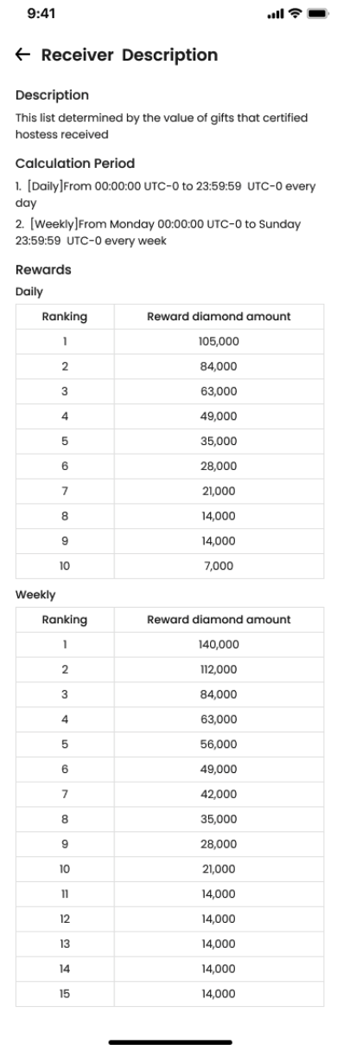

3.4 新增-所有主播信用分周榜
- 说明
  - 该榜单为所有主播【本周 & 上周】信用分排行榜；
- 入口
  - Credit-All_Tab下增加两个tab显示；
    - This week;
    - Last week;
- 内容格式
  - 同现有所有主播信用分日榜；
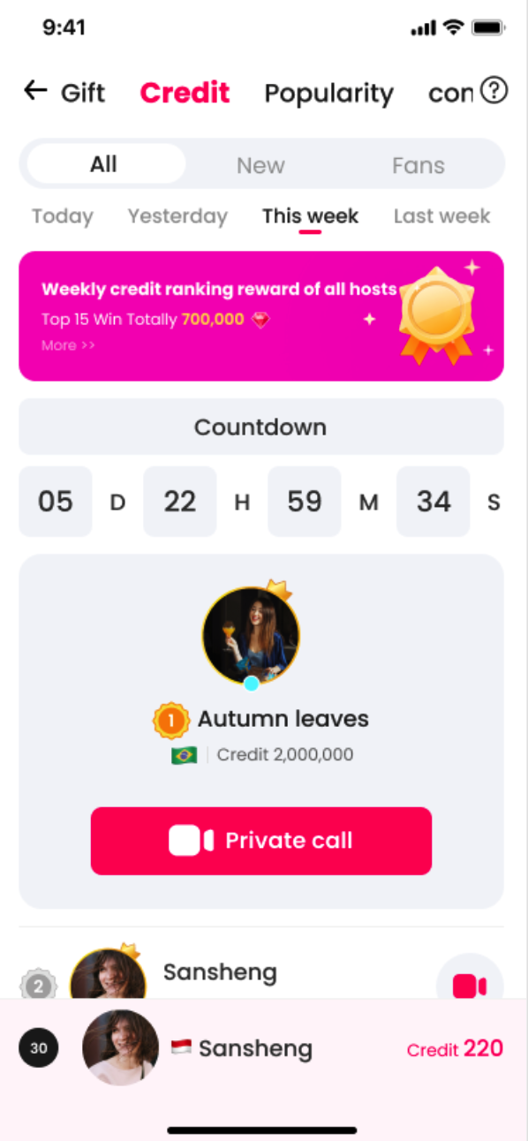
- 奖励
  - 服务端配置，明细参考FAQ部分；
  - 每周一0时之后发放上周周榜奖励；
  - 奖励类型用16即可；
  - 主播获得信用分周排行榜奖励钻石时，触发一条不带链接系统消息：
    - 标题：Weekly Credit Ranking Reward ；
    - 内容：Congratulations! You ranked No. [排名] during last week and we will send you [钻石数] diamonds as bonus.
  - 日榜系统消息调整-增加个Daily
    - 标题：Daily Credit Ranking Reward ；
    - 内容：Congratulations! You ranked No. [排名] during last week and we will send you [钻石数] diamonds as bonus.
- banner
  - 显示
    - 需要与日榜作区分，即昨日今日榜显示日榜banner,上周本周榜显示周榜banner；
  - 标题
    - Weekly credit ranking reward of all hosts
  - 内容
    - Top 15 Win Totally 700,000💎
    - More>>
- FAQ-H5
  - Description
    - This list determined by the credits that certified hostess received；
  - Calculation Period
    - [Daily]From 00:00:00 UTC-0 to 23:59:59 UTC-0 every day；
    - [Weekly]From Monday 00:00:00 UTC-0 to Sunday 23:59:59 UTC-0 every week;
  - Rewards
    - [Daily]
    - 表格
- Ranking | - Reward diamonds amount
- 1 | - 105,000
- 2 | - 84,000
- 3 | - 63,000
- 4 | - 49,000
- 5 | - 35,000
- 6 | - 28,000
- 7 | - 21,000
- 8 | - 14,000
- 9 | - 14,000
- 10 | - 7,000
    - [Weekly]
    - 表格
- Ranking | - Reward diamonds amount
- 1 | - 140,000
- 2 | - 112,000
- 3 | - 84,000
- 4 | - 63,000
- 5 | - 56,000
- 6 | - 49,000
- 7 | - 42,000
- 8 | - 35,000
- 9 | - 28,000
- 10 | - 21,000
- 11 | - 14,000
- 12 | - 14,000
- 13 | - 14,000
- 14 | - 14,000
- 15 | - 14,000

✅3.5 改bug-主播信息-联系方式字段
- 需求为：手机注册主播显示手机号；谷歌注册主播显示谷歌邮箱；
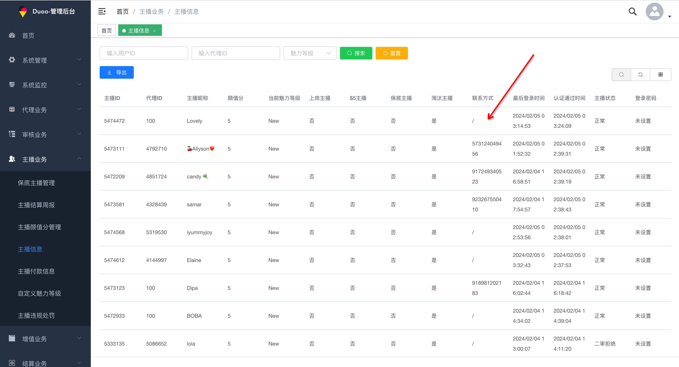

3.6 新增-D4等级及以上用户直接开派对直播

3.6.1 需求背景
增加用户开播的功能，主要由以下几点作用：
- 增加用户等级权益：提升用户价值感，吸引用户提升用户等级，进而提升平台收益；
- 社交和娱乐：对于一些用户来说是一种社交和娱乐方式，他们可以与朋友或陌生人分享自己的生活、兴趣爱好等；
- 增加平台内容多样性：非专业用户可以带来各种不同的主题和风格，丰富平台的内容，满足更多观众的兴趣和需求，成为平台的独特资源，吸引更多观众；
同时也会存在一定的风险和成本：
- 内容质量：用户质量的参差不齐，低质直播内容可能会平台内容生态有一定影响；
- 内容风控：用户直播内容的不确定性以及无本地化监管，可能会产生一些隐患；
- 审核成本：由于用户开播模式的增加，会导致对于用户直播内容的监控要求提升，进而增加机器和人工审核成本；

3.6.2 开播入口&权限

3.6.2.1 开播入口
- 显示位置
  - 所有用户的用户端-Live列表-增加悬浮的开播入口；
    - 主播端的Live列表不显示该入口；
- 交互
  - 点击判断用户等级是否达到D4/D5/D6,
    - （未达到）toast提示：大于等于D4用等级可申请开播D4 and above can apply for broadcasting；
    - （已达到）↓
  - 再判断用户当前是否为默认头像，
    - （是）toast提示：不要使用默认头像开播Start broadcasting without default avatar；
    - （否）弹出二次确认弹框,
      - 内容
        - 现在就开始你的派对吗？Start your party live now?
      - 按钮
        - cofirm:点击开启派对直播间；
        - cancel:点击关闭弹框；

3.6.3 直播间调整

3.6.3.1 房主&开播中定义调整
- 【原】只有主播身份有开播权限，故所有房主均为主播；
  - 【新】由于用户也有可能开直播，故后续房主不一定再拥有主播身份；
- 【原】只有主播身份且有直播权限的人在开播时，会显示在直播中状态；
  - 【新】用户作为房主开播时，也需要显示在直播中状态，而非在看直播状态；

3.6.3.2 直播间调整（包括个人直播和派对直播）

3.6.3.2.1 房主信息
- 头像
  - 点击弹出个人名片；
- 头像框；
- 昵称；
- （不显示）主播认证标识；
- 国家标签；
- 关注/（不显示）粉丝团icon
  - 未关注显示关注icon；
    - 点击关注房主；
  - 已关注时，不显示任何con；


3.6.3.2.2 房主收益
- 用户开播时，icon显示多币；
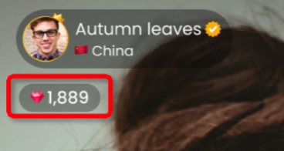

3.6.4 关联需求

3.6.4.1 用户开播-直播日任务不可做
- 【原】只有主播身份可以开播，主播开播，满足做任务条件，完成任务可以获得奖励；
- 【新】由于增加了用户身份也可以开播的条件，所以明确规定只有主播身份次啊可以做直播日任务，即直播日任务可以理解为主播直播日任务，非主播身份开播，不显示日任务且不能做直播日任务；

3.6.4.2 用户开播-直播列表
- 封面
  - 直播间类型；
  - 用户头像；
  - 用户国家；
  - 用户昵称；
  - （不同点）用户等级标签；
- 排序
  - 无论开播的房主身份是主播/用户，均根据直播间观众数由多到少排序；

3.6.4.3 用户开播-直播结束页调整
- 本次直播数据
  - 开播时长
    - Live duration
  - 本场观看用户数
    - Audience
    - 进入过直播间用户数；
  - 送礼人数
    - Gifters;
  - （改动）礼物收益
    - Gifts income
    - 单位多币；
  - 新增关注数
    - New followers
    - 该人数为关注房主的人数；
  - 删除新增粉丝团数；
- 关闭按钮
  - 点击返回工作台；
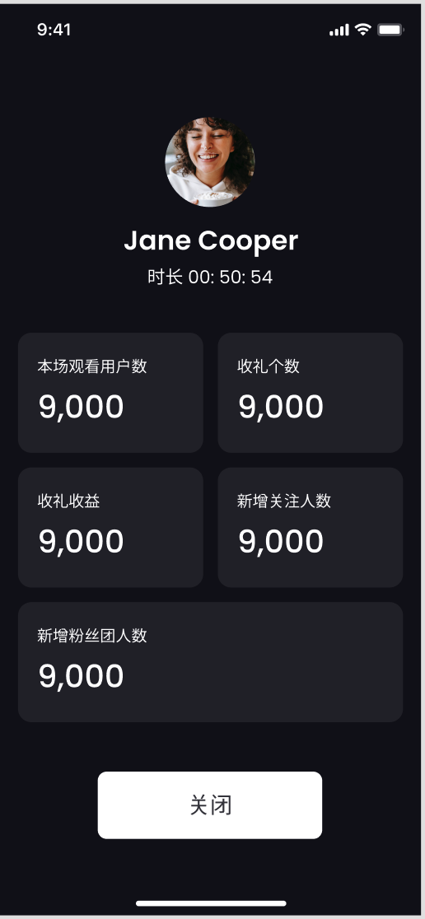

3.6.5 老版本兼容
- 老版本不在列表中（包括卡片页&直播列表）显示用户开播的直播间，且无法进入；

3.7 新增-主播主动申请直播权限

3.7.1 主播发起开播权限申请
- 显示权限
  - 当主播同时没有个人直播开播和派对直播开播权限时显示；
- 显示位置
  - 工作台-Call_tab;
- 按钮
  - 未申请：Apply for live broadcast；
    - 点击发起申请成功，并toast：Application successful, waiting for review；
  - 申请中：The live application is under review...
    - 无点击事件；
  - 申请失败/通过：按钮隐藏；

3.7.2 管理后台-审核业务-主播开播申请
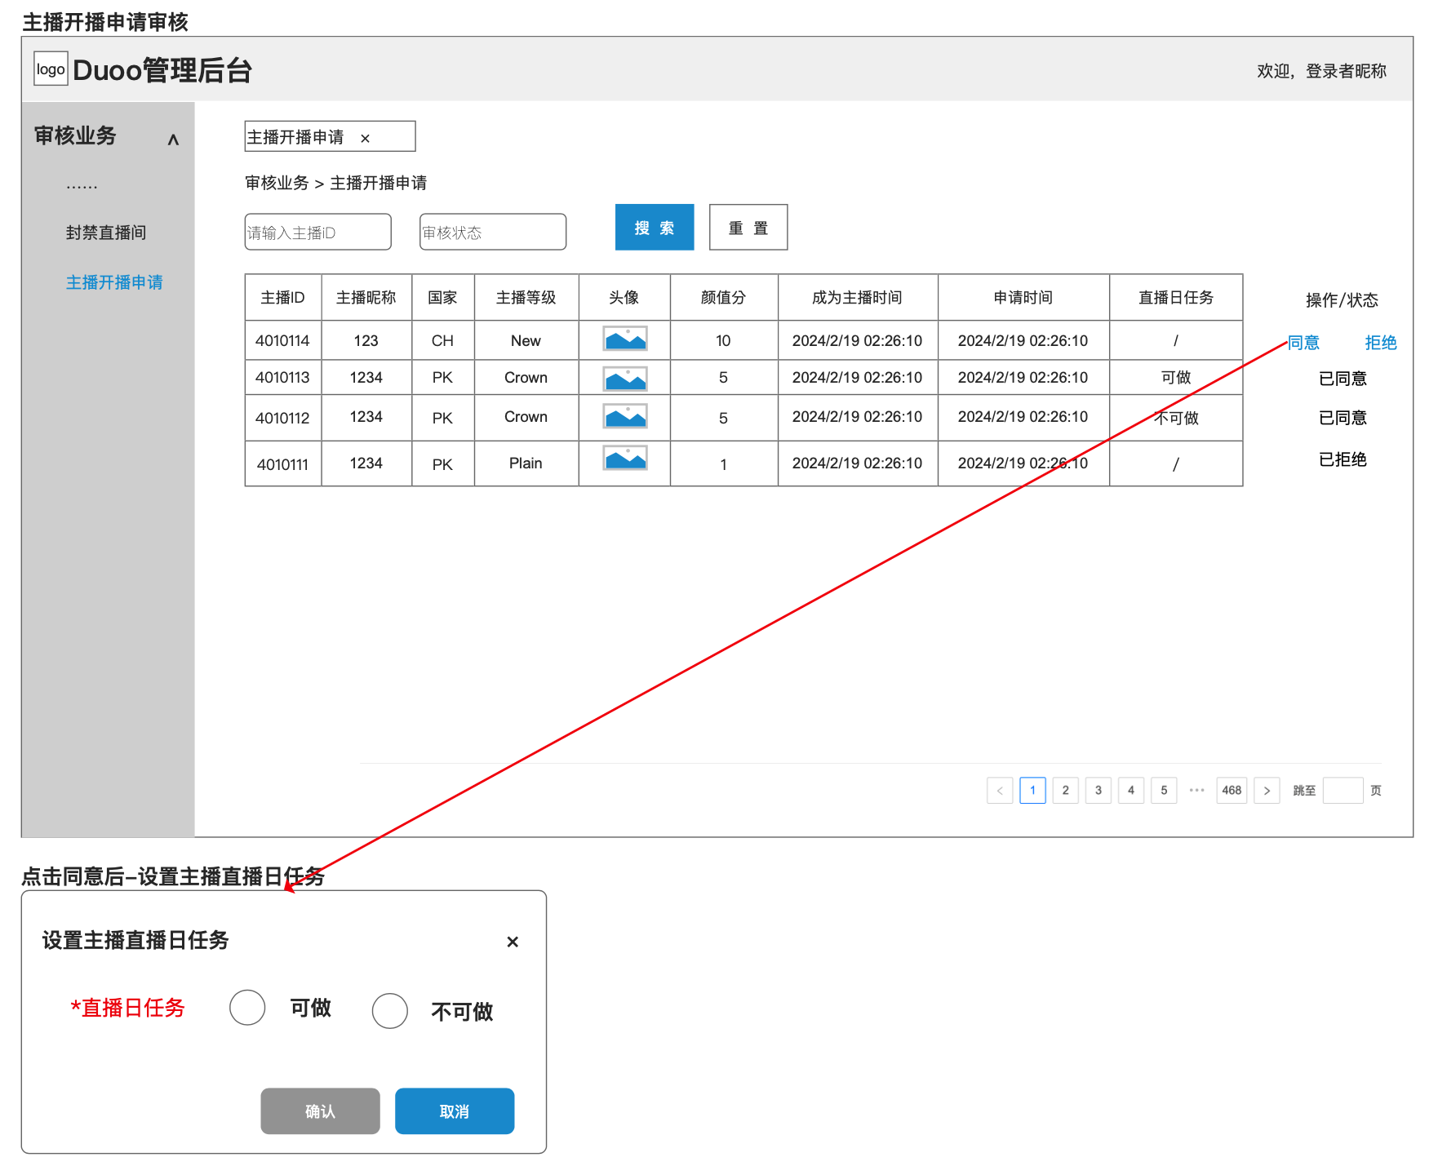
- 操作&状态说明：
  - 主播提交申请后，此时为【审核中】状态，操作显示同意/拒绝；
  - 后台操作同意后，弹出弹框，选择直播日任务是否可做后，点击确认，才为同意成功，此时刷新页面状态，状态变为【已同意】；
    - 若未进行直播日任务是否可做选择，则状态依然视为【审核中】；
  - 后台操作拒绝后，刷新页面状态，状态变为【已拒绝】，无操作显示；

3.8 新增-Teen Patti排行榜奖励
- 奖励配置
  - 服务端配置，明细参考FAQ部分；
- 新增多币流水类型
  - 游戏日榜奖励Daily Game List；
- 内容：Congratulations! You ranked No. [排名] yesterday and we will send you [多币数数] coins as bonus.
- 奖励发放
  - 每日0时之后发放昨日榜单奖励；
- 奖励发放通知
  - 用户获得游戏排行榜奖励多币时，触发一条不带链接系统消息：
    - 标题： Teen Patti Daily Ranking Reward ；
- Banner
  - 显示
    - 仅在Teen Patti _tab下显示；
  - 标题
    - Daily Teen Patti ranking reward;
  - 内容
    - Top 10 Win Totally 350,000多币icon；
    - More >>;
  - 交互
    - 点击跳转游戏H5说明页；
- 游戏排行榜H5说明页内容调整
  - 页面标题
    - Game Description;
  - Description
    - This list determined by how many coins you earn in the game each day；
  - Calculation Period
    - From 00:00:00 UTC-0 to 23:59:59 UTC-0 every day；
  - Rewards
[Teen Patti]
Ranking | Reward Coin Amount
1 | 84,000
2 | 70,000
3 | 56,000
4 | 45,500
5 | 35,000
6 | 24,500
7 | 14,000
8 | 10,500
9 | 7,000
10 | 3,500

3.9 调整-游戏排行榜
- 下线Number28_tab；
- 新增Happy Roulette_tab替代Number28_tab，除没有奖励外，统计&显示规则与Teen Patti相同（评审后补充）；

3.10 新增-转多币礼物
- 背景：便于用户实现游戏BX闭环，故该礼物和其他礼物的主要差别为：无论收礼者是主播还是用户身份，收礼获得的收益类型均为多币，而不再是主播收礼得钻石，用户得多币；
- 关联说明
  - 【礼物分成】
    - 【送礼给主播】所有场景送出，收礼者为主播均会收到90%的多币；
    - 【送礼给用户】所有场景送出，收礼者为用户均会收到90%的多币；
  - 【礼物标签】Special；
  - 【送礼流光】和送普通礼物保持一致；
  - 【后台】管理后台-增值业务-礼物管理
    - 新增礼物时，增加一种礼物类型【转多币礼物】；
      - 仅新增礼物可选择，无法编辑改动已存在的礼物类型；
  - 【用户等级】不增加用户等级的多币消耗值的统计；
  - 【积分】不增加积分；
  - 【礼物墙】无需支持上礼物墙；
  - 【心愿礼物】无需支持作为心愿礼物；
  - 【礼物信用分】不增加；
  - 【排行榜相关】
    - 【送礼日榜】不统计；
    - 【收礼日榜】不统计；
    - 【多币消耗周榜】不统计；
  - 【主播直播收礼日任务】不统计；

【240221新增】3.11 调整-用户收礼分成
- 绿色高亮部分为本次新增部分；
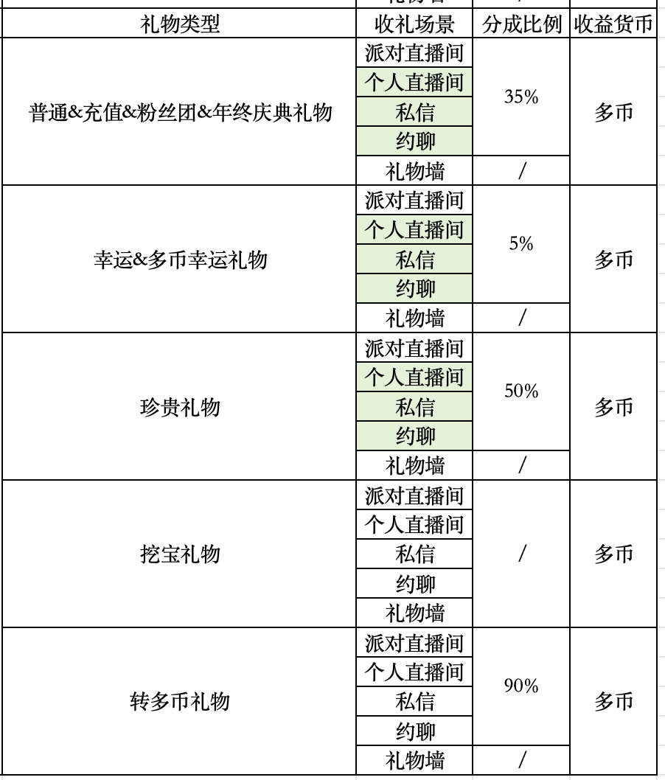

【前端可不跟版本240223新增】3.12 新增-管理员身份
- 说明
  - 新增一种平台用户身份，系统管理员；
  - 该身份可以给任何存在的用户ID赋予；
  - 赋予成功时，给该ID发送一个永久的管理员头像框；
  - 删除管理员身份时，需要将用户的管理员头像框直接删除；
  - 第一版本暂不做管理员其他相关app权限功能；
- 头像框说明
  - 名称
    - Administrator；
  - 说明：
    - [Function Description] After wearing the avatar frame, it can display on the avatar display area.
    - [Access method] Only official administrators can get it；
- 管理后台
  - 添加管理员时，ID存在且当前非管理员，添加成功；
    - ID不存在，添加失败并toast提示：ID不存在；
    - ID存在当前为管理员，添加失败并toast提示：ID已为管理员；
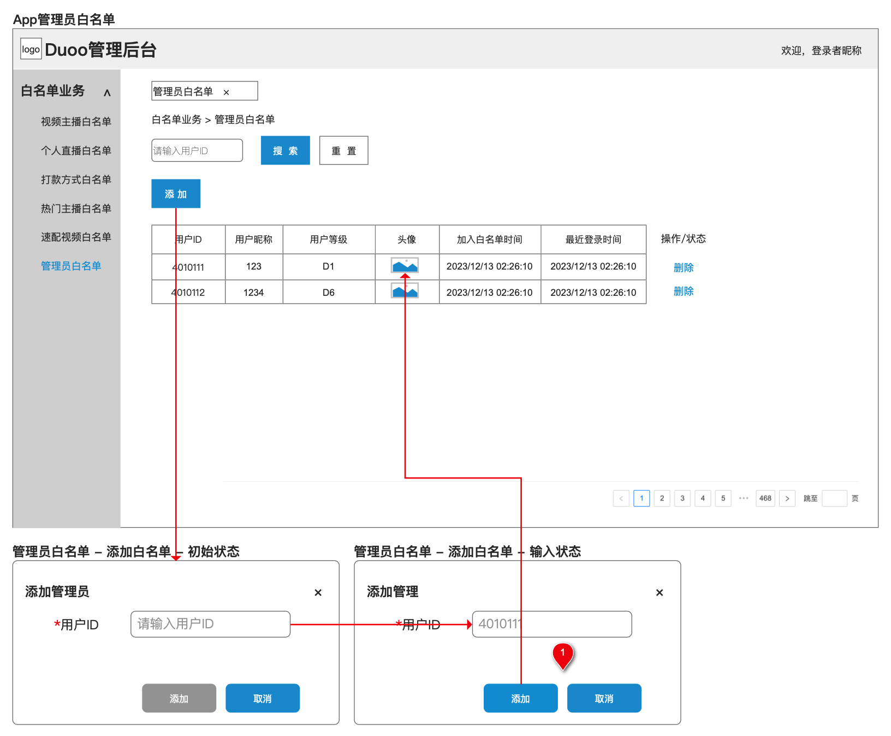

✅【2月29日发240226新增】3.13 调整-管理后台-结算业务-主播结算审批
- 【原】所有结算方式的操作均显示【同意/拒绝/人工打款】操作；
  - 【新】
    - 仅【Payermax】显示【同意/拒绝/人工打款】操作；
    - 其余所有打款方式，均把【同意】操作去掉，仅显示【拒绝/人工打款】操作；
- 【新】进行【勾选全部同意】时，需要判断当前所有勾选的结算信息的结算方式均为【Payermax】，
  - （是）可以打款；
  - （否）无法打款，并toast提示：仅payermax支持勾选全部同意；

综上：即只有【Payermax】支持勾选全部同意&拒绝&人工打款；其余所有打款方式仅支持勾选全部拒绝&人工打款；
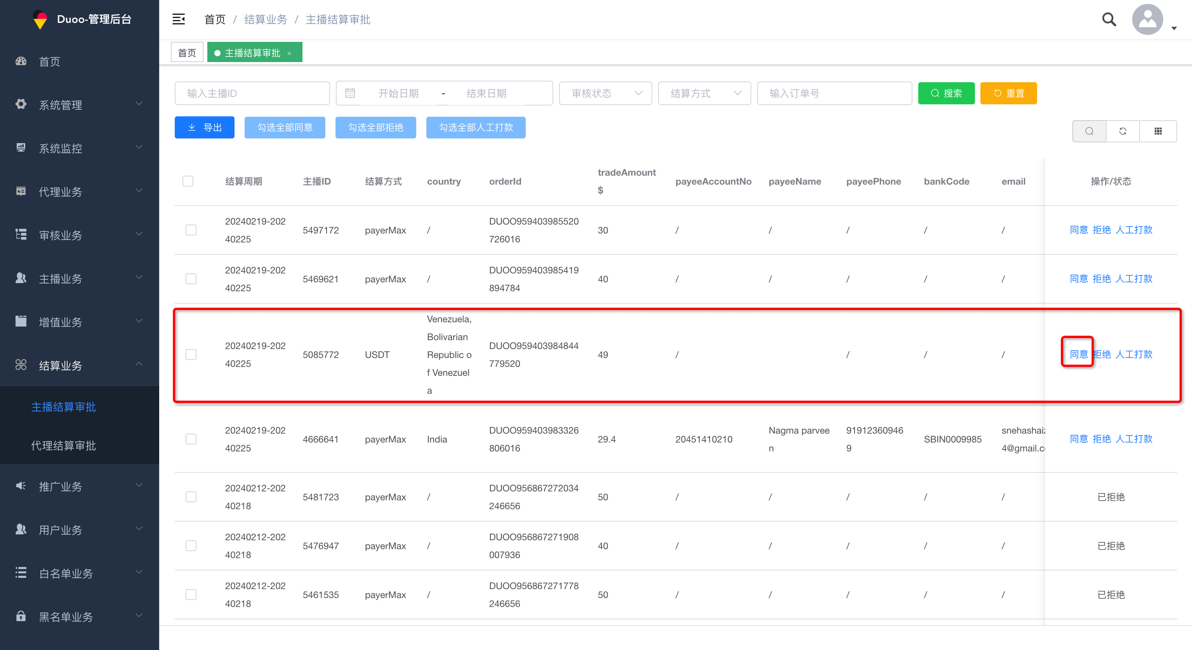

✅【2月29日发240226新增】3.14 调整-管理后台-结算业务-代理结算审批
- 改动内容同3.13；

【240226新增】3.15 新增-用户是否玩过teen patti增加firebase埋点
- 用户进行了一次teen patti游戏后，需要对用户进行标记并存储在firebase；

【240226新增】3.16 删除-骰子入口
- 删除卡片页的骰子入口；

✅四、紧急需求-0219

4.1 调整-Teen Patti每日亏损上限数值
- 【原】800,000;
- 【新】8,000,000；

✅五、紧急需求-0220

5.1 调整-Teen Patti保底机制触发条件
- 【原】平台亏损达到500w时触发，必中最小牌型；
- 【新】平台亏损达到150w时触发，必中最小牌型；

✅六、紧急需求-0221

6.1 调整-暂时下线币商用户个人多币兑换币商多币
- 入口隐藏；
- 服务端控制无法兑换成功；
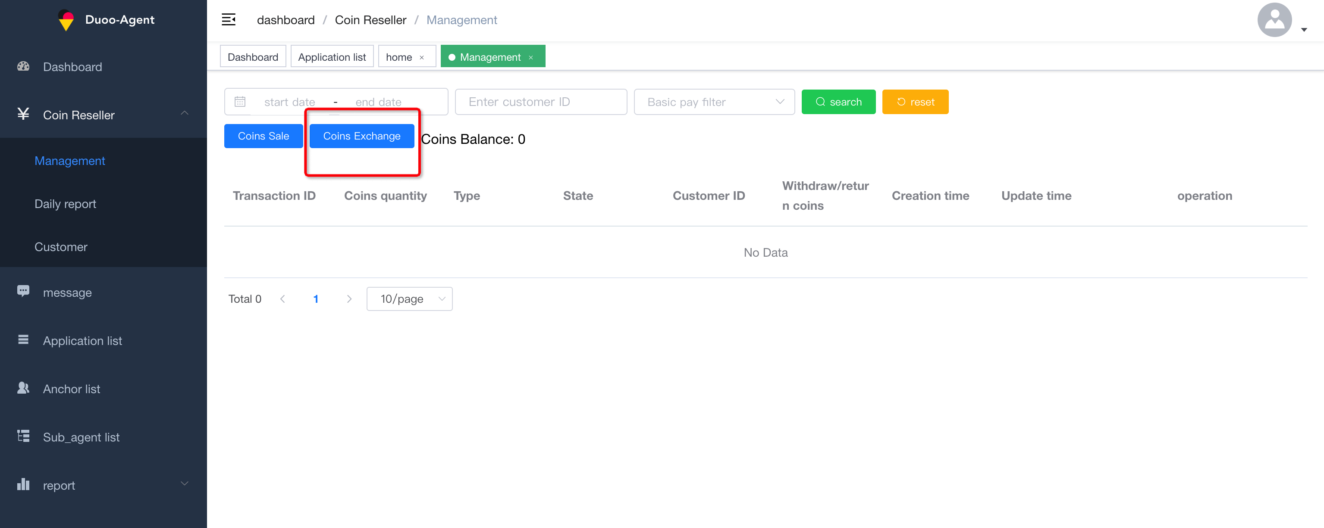

✅七、紧急需求-0222

7.1 调整-用户注册赠送速配卡张数
- 【原】2；
- 【新】1；

✅八、紧急需求-0227

8.1 调整-数美审核频率
- 【原】坐等渠道视频流标签审核间隔为5s/次，；
- 【新】坐等渠道视频流标签审核间隔调整为10s/次；

✅九、紧急需求-0228

9.1 调整-非主播身份开播权限
- 开播权限调整
  - 【原】D4及以上用户等级可以开播；
  - 【新】D6和币商用户可以开播；
- 关联调整
  - （D1-D5且非币商用户点击）toast提示
    - 【原】大于等于D4用户等级可申请开播D4 and above can apply for broadcasting；
    - 【新】D6用户等级可申请开播D6 can apply for broadcasting；

9.2 调整-teenpatti每日开奖亏损补偿
- 【原】1，500，000；
- 【新】2，500，000；

9.3 调整-活动时长
- 【主播邀请用户活动】延长至2024年6月30日23：59：59（UTC+0）;
- 【年终庆典活动】延长至2024年3月31日23：59：59（UTC+0）;

9.4 调整-主播每日基础速配次数
- 【原】
  - 新人 - 50次；
  - 素人 - 10次；
  - 青铜 - 30次；
  - 白银 - 45次；
  - 黄金 - 55次；
  - 皇冠 - 60次；
- 【新】
  - 先判断主播是否为保底主播
    - （是）有100次基础速配次数；
    - （否）再根据主播魅力等级决定主播每日基础速配次数
      - 新人 - 50次；
      - 素人 - 10次；
      - 青铜 - 30次；
      - 白银 - 45次；
      - 黄金 - 55次；
      - 皇冠 - 60次；

9.5 新增-自动移除速配视频主播白名单
- 主播从进入速配视频白名单后，若连续7天未录制过速配视频，则自动将其移除白名单；

十、紧急需求-0301

10.1 新增-兑换主播钻石为币商多币的限制
- 限制说明
  - 若币商本周存在【抵扣金额】类型的发币记录，并且成功发币的抵扣金额金额>0，则不允许进行币商在本周进行兑换主播钻石为币商多币的操作；
  - 币商进行钻石兑换多币确认时，无法兑换成功并toast：The hostess’s salary has been prepayed this week.It cannot be redeemed.
